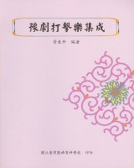 | 書名：豫劇打擊樂集成  作者：胥東升  定價：200元  介紹：  本書為繼承與發展豫劇打擊樂藝術事業。這本書共分四個部份：「開台鑼鼓」、「身段與唸白鑼鼓」、「唱腔鑼鼓」、「傳統嗩吶曲牌鑼鼓」，有系統地介紹了每個鑼鼓演奏行程、用途與變化。

